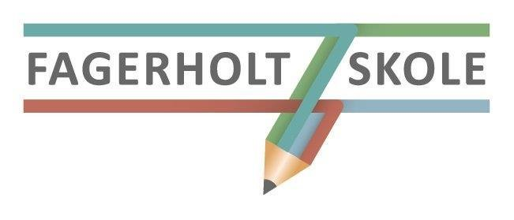
Rutiner overgang barnehage- skole 2025-2026

Hva | Innhold | Tid | Hvem | Ansvar
Møte barnehage-skole på systemnivå | Samarbeid og informasjon | Oktober | Ledere/ped.ledere  SFO-leder | Oppvekst kaller inn via teams
Oversikt over hvor mange og hvem som begynner | Kartlegging og vurdering av behov og oppfølging fra skolens side. | Desember/januar | Rektor og SFO leder | Rektor og SFO leder
Overføringsmøter spes.ped | Gjelder i de sakene vi konkret vet om elever som skal begynne med behov for ekstra tilrettelegging. Klarlegging av behov | Januar/februar | Rektor  SFO leder  Spes.ped. leder | Barnehagene
Møte barnehage-skole  Møtes fysisk på FH-skole | Samarbeid og planlegging:  - Datoer for ulike treff  - BHG informerer om sitt arbeid  - Skolens forventninger frem mot sommeren  - Overføringsskjema | Medio feb. | SFO leder  Rektor/insp  Fra barnehagene  Helsesykepleier | SFO leder kaller inn og skriver referat
Overføringsskjema | Barnehagene sine overføringsskjema leveres skolen. | Innen medio mai | Ped.leder | Barnehagene
Møte med lærerne, fagarbeidere | Planlegge foreldremøte, førskoledag og praktisk tilrettelegging. | Primo mai | Ledelse skole, kontaktlærere | Rektor  SFO leder
Fadderkurs | 4.trinn blir kurset i å være faddere  PP med faste punkter  Grupper delt inn i forkant i samarbeid med 4. trinn. 3-4 faddere pr gruppe | Mai/juni | Sosiallærer/SFO-leder  Elever og lærere på 4.trinn | Skolen
Foreldremøte | Informasjon.  Trygging, hvem er vi og hvordan er skolehverdagen vår?  Valg av klassekontakt m.m.? | Torsdag 22.5 2025 | Lærere, fagarbeidere, SFO-leder, helsesykepleier, sos.lærer, ledelse skole | Skolen
Førskoledag | Første møte med skolen, se egen plan | Tirsdag 27. og onsdag 28. mai | Lærere, assistenter, SFO-leder, sos.lærer, ledelse skole | Skolen
Barnehagene kommer på besøk | Vi spiser, leker og blir kjent med læringsarealene. Mulig treff med faddere. | Forskjellige dager mai, juni | Barnehageansatte, SFO-leder, sos.lærer | SFO leder
Oppstart SFO | Mandag 28. juli -24 | Uke 31-33 | SFO-leder og fagarbeidere | Skolen
Første skoledag | Se egen plan | TORSDAG 14.august kl 0900 | Lærer, fagarbeidere,  SFO-leder og sos.lærer i overgang SFO-skole | skolen
Foreldremøte | Egen plan | August | Lærere, fagarbeidere, SFO-leder, sos.lærer, ledelse skole | Skolen
Bli-kjentsamtalen | Foreldre inviteres inn til skolen | August-september | K-lærer | Skolen

